云天化中学2016—2017学年度下学期阶段测试（三）
高一年级生物试卷
【考试时间：06月02日】
第I卷（选择题，共60分）
一、选择题：本大题共30小题，每小题2分。在每小题给出的四个选项中，只有一项是符合题目要求的。
1、人体剧烈运动时，骨胳肌所需要的能量直接来源于（ ）
A．肌糖原 B．脂肪酸
C．葡萄糖 D．三磷酸腺苷
2、关于酶的叙述，错误的是（ ）
A．同一种酶可存在于不同种类的活细胞中
B．酶是活细胞产生的，因此不能脱离生物体起作用
C．酶通过降低化学反应的活化能来提高化学反应速度
D．酶的化学本质绝大多数是蛋白质，少数是RNA
3、在有氧呼吸过程中，水分子参与反应的过程和生成水分子的过程分别在（ ）
A．第一阶段和第二阶段 B.第二阶段和第三阶段
C．第一阶段和第三阶段 D.第三阶段和第二阶段
4、酵母菌有氧呼吸和无氧呼吸各消耗1mol葡萄糖，产生的二氧化碳的量之比为（ ）
A．1:2 B．2:3
C．4:3 D．3:1
5、下列有关“绿叶中色素的提取和分离”实验的叙述，错误的是（ ）
A. 研磨时加入碳酸钙可防止色素被破坏
B. 滤纸条最下端色素带呈黄绿色
C. 常用无水乙醇分离滤液中的色素
D. 加入二氧化硅有利于充分研磨
6、下列有关“观察洋葱根尖细胞有丝分裂”实验的叙述，错误的是( )
A．临时装片制作的基本步骤为解离、漂洗、染色、制片
B．压片有利于根尖分生区细胞的分散，便于观察
C．高倍镜下观察装片，如需调亮视野可调节光圈和反光镜
D．实验效果与根尖的处理时间有关，显微镜下大多数分生区细胞能观察到染色体
7、在个体发育过程中，由一个或一种细胞增殖产生的后代，在形态、结构和生理功能上发生稳定性差异的过程称之为（ ）
A. 细胞分化 B. 细胞全能性
C. 细胞分裂 D. 细胞代谢
8、下列有关细胞衰老和凋亡的叙述中错误的是（ ）
A．衰老细胞内水分减少，细胞萎缩
B．衰老细胞新陈代谢速率减慢
C．细胞凋亡是基因决定的细胞坏死过程
D．被病原体感染的细胞的清除是通过细胞凋亡实现的
9、下列关于癌细胞及癌症的叙述，错误的是（ ）
A．在适宜的条件下，癌细胞能够无限增殖
B．癌细胞易在组织间转移
C．石棉是化学致癌因子
D．正常细胞的原癌基因突变产生癌细胞
10、下列属于生物的相对性状的是（ ）
A．豌豆的高茎与矮茎 B．兔的长毛与狗的短毛
C．番茄的红色与茄子的紫色 D．兔的长毛与黑毛
11、下列能正确表述基因型为Gg的植物体产生雌雄配子的数量关系的是( )
A．雌配子∶雄配子＝1∶1
B．雌配子G∶雄配子g＝1∶1
C．雌配子∶雄配子＝3∶1
D．雄配子比雌配子多
12、下列生物的基因型中，不属于杂合子的是（ ）
A. AaBB B．AAbb
C．aaBb D．Cc
13、在豌豆中，只有当C、R两个显性基因同时存在时花为红色，这两对基因遵循自由组合定律。现有一红花植株与一基因型为ccRr的植株杂交，子代有3/8开红花，若这株红花植株自交，则子代中红花纯合子的比例占（ ）
A．1/9 B．1/16
C．3/16 D．9/16
14、基因位于染色体上的实验证据是（ ）
A. 孟德尔的豌豆杂交实验
B. 赫尔希和蔡斯的噬菌体侵染细菌实验
C. 萨顿关于基因和染色体行为平行关系的研究
D. 摩尔根的果蝇杂交实验
15、将基因型AaX^{B}X^{b}的个体与AaX^{B}Y的个体杂交，其子代的基因型有（ ）
A．4种 B．8种
C．9种 D．12种
16、下列关于人类红绿色盲的叙述错误的是（ ）
A．人类红绿色盲形成的根本原因是基因突变
B．红绿色盲女性患者的父亲是该病的患者
C．男、女性的患病概率不同
D．红绿色盲基因和白化病基因在遗传时不遵循自由组合定律
17、对比格里菲斯和艾弗里的肺炎双球菌转化实验，下列相关叙述正确的是（ ）
A．两实验都使用了同位素标记法
B．两实验都将DNA和蛋白质等分开以单独研究
C．两实验都能说明S型细菌具有毒性
D．两实验都有R型细菌转化成S型细菌
18、若1个³⁵S标记的大肠杆菌被1个³²P标记的噬菌体侵染，裂解后释放的大量噬菌体中（ ）
A．一定有³⁵S，可能有³²P B．只有³⁵S
C．一定有³²P，可能有³⁵S D．只有³²P
19、某学生制作的以下碱基对模型中，正确的是（ ）
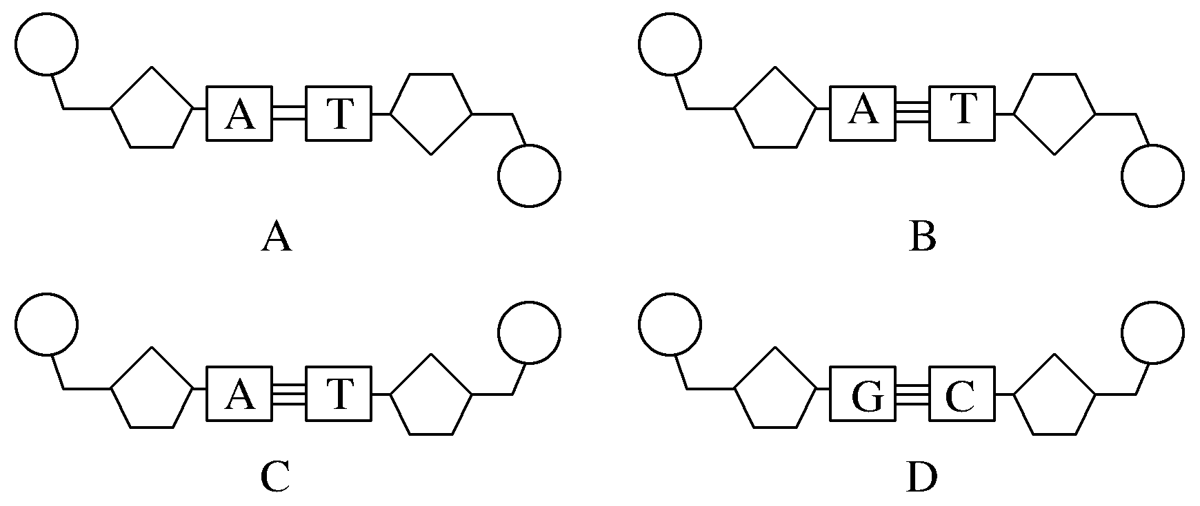
20、以下关于基因与染色体的选项，不正确的是（ ）
A．基因是具有遗传效应的DNA片段
B．基因是4种碱基序列的随机排列
C．等位基因的根本区别是碱基对排列顺序不同
D．每条染色体上都有若干个基因
21、下列关于DNA分子复制的叙述，正确的是（ ）
A. 复制以DNA分子的两条链为模板
B. 需要原料尿嘧啶核糖核苷酸
C. DNA分子完全解旋后才开始复制
D. 需要RNA聚合酶的参与
- 一个有放射性同位素¹⁵N标记的DNA分子，以含¹⁴N的脱氧核苷酸为原料，连续复制三次，在合成的子代DNA分子中，有¹⁴N标记的DNA分子占（ ）
A．12.5% B．25%
C．50% D．100%
23、下列有关性别决定和伴性遗传的叙述，正确的是( )
A．各种生物的染色体均可分为常染色体和性染色体
B．人类的性别取决于精子的类型，故性别决定的时间为男性减数分裂产生精子时
C．人类位于X和Y染色体上所有基因的遗传都属于伴性遗传
D．伴X染色体显性遗传病的男性患者多于女性患者
24、下列关于基因与性状之间关系的叙述，错误的是（ ）
A. 基因可通过控制蛋白质的结构来控制生物性状
B. 基因可通过控制酶的合成来控制生物性状
C. 基因组成相同的两个个体性状可能相同
D. —种性状都是由一对基因控制的
25、下列有关蛋白质合成的叙述，正确的是（ ）
A. 反密码子是位于mRNA上的3个相邻的碱基
B. 蛋白质的合成都需要细胞中的核糖体、内质网和高尔基体
C. 核苷酸序列不同的基因表达出的蛋白质可能相同
D. 生物的遗传信息只能储存在DNA的核苷酸序列中
26、用基因型为AaBb（两对等位基因分别位于两对同源染色体上）的水稻植株的花药离体出来的单倍体植株，经染色体加倍，可培育出纯合植株的类型有（ ）
A．2种 B．4种
C．6种 D．8种
27、下列关于单倍体、二倍体、多倍体的叙述，不正确的是（ ）
A．由合子发育成的生物体细胞中有几个染色体组就叫几倍体
B．由配子发育成的生物体，细胞中无论有几个染色体组也只能叫单倍体
C．单倍体一般高度不育，多倍体一般茎秆粗壮，果实、种子较大
D．单倍体都是纯种，多倍体等位基因至少有三个
28、下列关于生物变异的叙述，错误的是（ ）
A．同源染色体的非姐妹染色单体之间的交叉互换属于基因重组
B．有丝分裂和减数分裂都可能发生染色体变异
C．可遗传的变异来源于突变和基因重组
D．观察细胞有丝分裂中期染色体形态可判断基因突变发生的位置
29、小麦、噬菌体、烟草花叶病毒体内构成核酸的核苷酸种类依次是（ ）
A．4、4、4 B．8、4、4
C．5、4、4、 D．5、5、4
30、下列有关科学研究方法的叙述，错误的是（ ）
A. 鲁宾和卡门运用同位素标记法证明了光合作用释放的氧气来自于水
B. 孟德尔运用假说—演绎法揭示了生物遗传的基本规律和基因的本质
C. 萨顿运用类比推理法得出基因位于染色体上的推论
D. 沃森和克里克运用模型建构法揭示了DNA分子双螺旋结构的主要特点

第II卷（简答题，共40分）
二、填空题：本大题共4小题，共40分。
31、（10分）甲图为植物细胞内的某种生理活动，乙图为植物叶肉细胞内部分生理过程模式图。请据图分析下列问题：
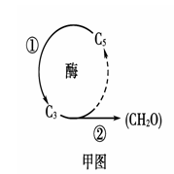
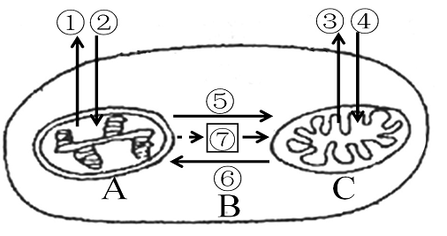

乙图

（1）甲图中①过程叫做 ，该过程需要植物通过气孔从外界吸收二氧化碳，若要研究二氧化碳的去向，通常采用 方法。
（2）甲图中②过程的正常进行需要光反应提供的 ，其产生的场所是 ，②过程产生的C₆H₁₂O₆被分解为二氧化碳的场所有____________________________________。（2分）
（3）乙图中A结构的名称是 ，乙图中可表示二氧化碳的是____________（序号）。
（4）当图一中③④箭头消失时，则A、C场所生理活动的强度关系是________________。
32、（11分）下图中A是某二倍体高等雌性动物体细胞（2n=4）染色体示意图，B---F是A的各分裂期图。请分析回答：
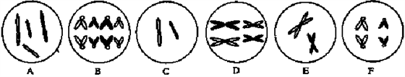
（1）以上A-F细胞有可能同在该动物的 (器官）中观察到。其中，具有同源染色体的细胞是 ，具有姐妹染色单体的细胞是 。
（2）B细胞表示 分裂 期，判断依据 。
（3）E细胞的名称是 ，此细胞含有的染色体与DNA分子数量的比值为 。
（4）理论上这种动物可产生 种卵细胞，A细胞经减数分裂形成卵细胞的过程依次是（用字母排序表示） 。
33、(9分)已知甲病是一种单基因遗传病。下图为患甲病的家庭遗传系谱图（显性基因为A，隐性基因为a），请据图回答：

（1）甲病的致病基因是 （填“显性”或“隐性”）基因位于 染色体上。
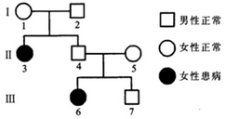
（2）3号、4号的基因型分别为 、 。
（3）7号的基因型为 ，7号为纯合子可能性是 。
（4）若4号与5号再生一个患病儿子的概率 。
（5）若6号与一个杂合男性婚配，则所生孩子患甲病的概率是 。
34、（10分）观察下列真核细胞内蛋白质合成示意图。请据图回答：
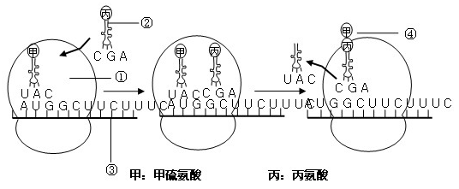
（1）图中①是_________，②是_________，③是____________。
（2）丙氨酸的密码子是_________。
（3）若图中④含60个组成单位，则③中至少含________个碱基。
（4）该图表示的是基因控制蛋白质合成过程中的__________过程。
（5）③是以 为模板合成的，合成的主要场所是 。
（6）组成③的单体有 种，物质②中 （填“有”或“无”）氢键

云天化中学2016—2017学年度下学期阶段测试（三）
高一年级生物试卷答案
一、选择题（本大题共30小题，每小题2分，共60分）
1 | 2 | 3 | 4 | 5 | 6 | 7 | 8 | 9 | 10
D | B | B | D | C | D | A | C | D | A
11 | 12 | 13 | 14 | 15 | 16 | 17 | 18 | 19 | 20
D | B | B | D | D | D | D | A | A | B
21 | 22 | 23 | 24 | 25 | 26 | 27 | 28 | 29 | 30
A | D | C | D | C | B | D | D | B | B

1、答案：D
解析：A、肌糖原必须通过分解产生葡萄糖，在进行有氧呼吸，将能量转移到ATP中，才是骨骼肌的直接能量来源，A错误；
B、脂肪酸通过呼吸作用的分解以后产生的ATP才能被肌肉所利用，B错误；
C、葡萄糖通过呼吸作用的分解以后产生的ATP才能被肌肉所利用，C错误；
D、生物体进行生命活动所需要的能量都直接来源于ATP，D正确．
2、答案： B
解析：同一种酶可存在于不同种类的活细胞中，如所有活细胞都含有与细胞呼吸有关的酶，A正确；酶在生物体外也可以起作用，如消化酶，B错误；酶通过降低化学反应的活化能来提高化学反应速度，C正确；绝大多数酶的化学本质是蛋白质，少部分是RNA，D正确
3、答案：B
4、答案：D
5、答案：C
解析：A. 研磨时加入碳酸钙可防止色素被破坏，A正确；B. 滤纸条最下端色素带是叶绿色b，呈黄绿色，B正确；C. 常用无水乙醇提取色素，分离滤液中的色素用层析液，C错；D. 加入二氧化硅有利于充分研磨，D正确。故选D符合题意。
6、答案：D
解析：在“观察洋葱根尖细胞有丝分裂”实验中，临时装片制作的基本步骤为解离、漂洗、染色、制片，A正确；解离和压片都有利于根尖分生区细胞的分散，便于观察，B正确；视野亮度调节是调节光圈和反光镜，C正确；由于细胞大多处于有丝分裂的间期，间期是观察不到染色体的，所以D错误。
7、答案：A
解析：细胞分化是指在个体发育中，由一个或一种细胞增殖产生的后代，在形态，结构和生理功能上发生稳定性差异的过程，故A正确。
8、答案： C
解析：细胞凋亡是基因决定的细胞编程性死亡，不是细胞坏死，C项错误。
9、答案： D
解析： A、癌细胞能够无限增殖，A正确；B、癌细胞膜上的糖蛋白比正常细胞少，导致细胞间的黏着性降低，所以癌细胞易于扩散转移，B正确；C、石棉是化学致癌因子，C正确；D、原癌基因和抑癌基因发生突变使正常细胞变成癌细胞，D错误．
10、答案：A
11、答案：D
解析：基因分离定律的实质是等位基因的分离，基因型Gg的植物产生的雄性配子中G和g数量相等，雌配子中G和g数量也相等，雄配子数量比雌配子多。
12、答案：B
解析：杂合子是指基因组成不同的个体，含有等位基因，因此AaBB、aaBb和Cc都是杂合子，A、C、D三项均错误；纯合子是指基因组成相同的个体，所以AAbb是纯合子，B项正确。
考点：本题考查杂合子与纯合子的概念的相关知识，意在考查学生能理解所学知识的要点，把握知识间的内在联系，形成知识网络结构的能力。
13、答案：B
解析：子代3/8开红花，故可知上代红花基因型CcRr，再自交则为CcRr×CcRr,子代纯合子是1CCRR，1/16。
14、答案： D
解析： 孟德尔以豌豆为实验材料，运用假说演绎法得出两大遗传定律，即基因的分离定律和自由组合定律，A错误；噬菌体侵染细菌的实验证明DNA是遗传物质，B错误；萨顿运用类比推理法提出基因在染色体上的假说，C错误；摩尔根进行了果蝇杂交实验，并且运用假说演绎法证明了基因在染色体上，D正确。
15、答案：D
解析：解答此题时把成对的基因拆开，一对一对的考虑，Aa×Aa→AA、Aa、aa，子代的基因型有3种，X^{B}X^{b}×X^{B}Y→X^{B}X^{B}、X^{B}X^{b}、X^{B}Y、X^{b}Y，子代的基因型有4种，因此，将基因型AAX^{B}X^{b}的个体与AaX^{B}Y的个体杂交，子代的基因型有3×4＝12种，D正确。
16、答案：D
解析：A、人类红绿色盲属于伴X染色体隐性遗传，发生的根本原因是基因突变，A正确；
B、色盲是伴X染色体隐性遗传病，对于女性而言要两个致病基因同时存在时才发病，一个来自父亲，一个来自母亲，因此红绿色盲女性患者的父亲是该病的患者，B正确；
D、红绿色盲基因位于X染色体上，白化病基因位于常染色体上，所以在遗传时遵循自由组合定律，D错误．
17、【答案】D
【解析】两实验均未使用同位素标记法，A错误；格里菲斯实验未将DNA和蛋白质分开以单独研究，B错误；只有格里菲斯的实验才能说明S型细菌具有毒性，C错误；两实验都有R型细菌转化成S型细菌，D正确。
18、答案A
解析：由于亲代噬菌体只将DNA注入到细菌内，并且亲代DNA作为模板和指导来合成子代噬菌体的DNA和蛋白质，过程中利用的原料全是来自于细菌．而细菌中蛋白质用³⁵S标记，因此合成的蛋白质外壳全部含³⁵S；由于半保留复制的特点，复制形成的子代DNA中只有少量含有³²P，因此裂解后释放出大量的子代噬菌体一定有³⁵S，少数有³²P．故选：A
19、答案：A
解析：DNA的两条链反向平行构成双螺旋结构，碱基之间的配对遵循碱基互补配对原则，即A和T配对、C和G配对，且A和T之间有2个氢键，A正确；B、C错误；C和G之间有3个氢键，但DNA的两条链应该反向平行，D错误。
20、【答案】B
【解析】基因是具有遗传效应的DNA片段，A正确。基因是4种碱基特定的排列顺序，B不正确。等位基因的本质区别是碱基对排列顺序不同，C正确。一条染色体上有许多个基因，D正确。
考点：本题考查基因与染色体的关系，意在考查考生理解所学知识的要点，把握知识间的内在联系，形成知识网络结构的能力。
21、 答案：A
解析：DNA复制以分子的两条链为模板，A项正确；尿嘧啶核糖核苷酸参与RNA组成，B项错误；复制过程中边解旋边复制，C项错误；需要DNA聚合酶参与，D项错误。
22、答案：D
解析：含¹⁴N的脱氧核苷酸为原料,所以所有的子代DNA都含有¹⁴N
23、答案：C
解析：由性染色体决定性别的生物才有常染色体和性染色体，A错误；人类的性别取决于精子的类型，故性别决定的时间为精子与卵子结合的时候，B错误；人类位于X和Y染色体上所有基因的遗传都与性别相关联，都属于伴性遗传，C正确；伴X染色体显性遗传病的男性患者少于女性患者，D错误。
24、答案：D
解析：A. 基因可通过控制蛋白质的结构来控制生物性状，A正确；B. 基因可通过控制酶的合成来控制生物性状，B正确；C.生物体的表现型=基因型+环境，基因组成相同的两个个体性状可能相同，C正确；D. —种性状由一对或多对基因共同控制的，D错。故选D。
25、答案：C
解析：反密码子是位于tRNA上的3个相邻的碱基，A项错误；真核生物的分泌蛋白才需要核糖体、内质网和高尔基体的共同参与；B项错误；由于密码子的简并性，核苷酸序列不同的基因表达出的蛋白质可能相同，C项正确；生物的遗传信息可能储存在RNA的核苷酸序列中，D项错误。
26、答案：B
27、答案：D
28、答案：D
解析：A、同源染色体的非姐妹染色单体之间的交叉互换属于基因重组，A正确；B、真核细胞含有染色体，有丝分裂和减数分裂都可能发生染色体变异，B正确；C、可遗传的变异来源于突变和基因重组，突变包括基因突变和染色体变异，C正确；D、基因突变发生无法用显微镜观察，D错误．
29、答案：B
30、答案：B
解析：鲁宾和卡门运用同位素标记法进行探究（用氧的同位素¹⁸O分别标记H₂O和CO₂），证明了光合作用释放的氧全部来自水，A项正确；孟德尔运用假说—演绎法揭示了生物遗传的基本规律（分离定律和自由组合定律），但没有揭示基因的本质，B项错误；萨顿运用类比推理法，用看得见的染色体与看不见的基因进行类比，得出基因位于染色体上的推论，C项正确；沃森和克里克运用模型建构法，通过构建DNA分子双螺旋结构的物理模型，揭示了DNA分子双螺旋结构的主要特点，D项正确。
第II卷（简答题，共40分）
二、填空题：本大题共4小题，共40分。
31、（除特殊标注外，每空1分，共10分）
（1）二氧化碳固定 同位素标记法
（2）ATP和[H] 叶绿体类囊体薄膜或叶绿体基粒
细胞质基质和线粒体（或细胞质基质、线粒体基质）（2分）
（3） 叶绿体 ②③⑥
（4）A强于C（2分）
解析：甲图是光合作用暗反应过程，据乙图分析A是叶绿体， C是线粒体；②③⑥代表CO₂，①④⑤代表O₂。
32、（除特殊标注外，每空1分，共11分）
（1）卵巢 ABD DE
（2）有丝 后期 该细胞有同源染色体，每个着丝点分裂成两个,姐妹染色单体分开形成子染色体
（3）次级卵母细胞或极体（2分） 1/2
（4）4 A→D→E→F→C
33、（除特殊标注外，每空1分，共9分）
（1）隐性、 常 （2）aa、Aa （3）AA/Aa(2分) 1/3 （4）1/8
（5）1/2
34、（每空1分，共10分）
（1）核糖体 tRNA mRNA （2）GCU （3）180
- 翻译 （5）DNA的一条链 细胞核
- 4 有

